.

智能楼宇可视对讲系统

(分机自带解码及防区功能)

操作说明

word 范文

2

简述

本智能楼宇对讲系统，在同类产品中，技术处于领先地位；数据通信采用复合对接通信方式，加密的数据包，确保数据的传输有效性，使系统在复杂的环境下依然可靠使用；中间设备采用微处理器，整套系统处于智能控制工作状态，控制中心使用电脑管理，对整个小区楼宇设备使用进行实时记录与管理。使本智能楼宇对讲系统更加人性化。
◆可适用于小、中、大型小区楼宇对讲
◆系统结构灵活，联网，非联网都可使用

◆使用液晶显示主机时，通过电脑管理中心可发布当天天气情况
◆具有防区功能

◆特色的信息发布功能
◆实用型的楼宇对讲方案，价格合理，实用方便

◆一个单元可以并接多台主机，可满足多个单元门的需要
◆先进的通信协议，确保了系统的可靠性

◆自主研发的楼宇对讲管理软件，操作简明、合理、标准、规范
◆所有线路使用 4 芯加视频，节约线材

3

目录
简述 3
目录 4
一、数码主机操作说明 5
二、楼层保护器使用说明 9
三、分机的使用说明 10
四、二次确认主机使用说明 11
五、联网转换器的使用说明 12
七、中心管理机 13
八、系统配制 14

4

一、数码主机操作说明

功能特点：
- 具有并机功能。
- 支持房号软编功能。
- 4 芯加视频，
- 设置简单。

主要参数说明
- 工作电压：DC18V。
- 静态电流：≤50mA
- 湿度：45%-95%
- 温度：-20℃～+50℃。

一、使用说明：
1、 呼叫分机：输入 4 位房号，按#，便可呼叫分机，与之通话。
2、 密码开锁：按#，输入 4 位房号，和 4 位密码，并可开启电锁。管理员直接输入密码，便可开锁。
3、 分机监视主机：在分机上按监视键，便可监视主机。
4、 呼中心机：0#。
5、 待机下显示：“- - - -” 。

二、设置说明：
进入设置：按 # # ，显示（P- - -）输入 4 位密码（出厂密码为 0000），便可进入设置选项。显示 （ P-）
其中有 8 个选项，输入 1-8 不同选项，便可进入不同设置。1、 设置主机地址。(4 位地址)
2、 设置主机密码。(4 位密码)
3、 设置主机开锁延时。(2 位数)
4、 设置主从机。(默认为 00)
5、 设置房号对照及密码。
6、 格式化磁盘。
7、 设置电梯联动
8、 查询分机对照。
1、设置主机地址：选择 1，显示(P1- -)输入 4 位主机地址，自动保存退出，显示( P-)，可选择不同选项。
2、设置设置密码：选择 2，显示(P2- -)输入 4 位主机密码，自动保存退出, 显示( P-)，可选择不同选项。
3、设置开锁延时：选择 3，显示(P3- -)输入 2 位数，表示开锁延时（01-99 秒），自动保存退出，显示( P-)。
4、设置主从机： 选择 4，显示(P4- -)输入 00 为主机，01 为从机，设置从机时，分机不能监视从机，
显示( P-)。
5、设置房号对照：选择 5，显示（P5-- -）输入 4 位分机实际地址，显示（H- - -）再输入 4 位楼宇对应房号，显示（L- - -）再输入分机开锁密码，自动保存(自带编码分机此项可以不用设置)。
6、格式化磁盘： 选择 6，显示(FA- -)输入“#”，格式化磁盘，20 秒后格式化完成，退出，显示( P-)。
7、未使用
8、房号查询：选择 8，显示（P8 - -）输入需要查询 4 位房号，将自动查询，输入原始房号或对照
房号都可查询，没有查到显示LOSE，查到显示对应房号，“嘀”一声，返回显示（P8_ _），可继续查

询。
9、使用主机设置分机房号：分机监视主机时，主机输入 8888# 显示HA- -时，输入 4 位分机房号，
5

按#，显示SUCC 设置成功。

三、在待机下（显示 时）查看主机信息：
1、1#，可查看主机号。
2、2#，未使用。
3、3#，查看开锁延时。
4、4#，查看主从机号。
5、5#，查看程序版本号。

四、其它说明：
房号对照设置：可设置 1000 户，房号对照，与密码；在设置之前应格式化磁盘，腾出空间。
密码开锁：待机下，输入# 显示，C_ _ _ ，输入 4 位分机号, 显示d ,再输入 4 位住户密码。
监视主机：待机下，分机监视主机时，主机显示分机号，便于维护与调试。
开锁延时：设置时，开锁延时为 01-99 秒，应该根据不同开锁要求设置不同开锁延时。
主机默认：格式化后，主机变为出厂默认状态。其主机地址为0000，密码为 0000，开锁延时为 1 秒，主从机为 00（主机）。

五、显示代码：
显示：CALL 表示呼叫。ERR0,表示失败，或者错误. 显示：LOSE 表示错误密码,连接失败、设置失败。显示：END 表示通话结束。

显示：SUCC 表示保存完成。

六、注意事项：
- 当有并机时（两台以上主机使用一个单元时），必须对主机进行主从机设置，见设置操作说明选项4，主主机设置 00，从主机设置01、02、03 等数，一个单元只能设置一个主主机，从机可以设置多台。默认为主主机。
- 主机有开锁延时设置功能，在设置时注意开锁时间，不能太长，以免造成不能开锁的假象，应该根据 不同种类电锁开锁延时需求。默认为 1 秒。
- 主机密码，出厂密码为 0000，为了提高安全使用，请更改主机密码，若密码丢失，请联系厂家。
- 主机据有房号软编功能，在设置时，应该将软编的房号备案记录，以免丢失，或者维修时丢失软编的
房号。
- 本主机据有用户密码开锁功能，当分机没有数字键盘时，可在主机上设置密码，为了提高安全性，分 机密码由管理员设置，用户不能更改，也不能设置。

6

一、液晶主机使用说明：

6、 呼叫分机：输入 4 位房号，按#，便可呼叫分机，与之通话。
7、 密码开锁：按#，输入 4 位房号，和 4 位密码，便可开启电锁。管理员直接输入密码，便可开锁。
8、 分机监视主机：在分机上按监视键，便可监视主机。

二、设置说明：
进入设置：按 # # 输入 4 位密码（出厂密码为 0000），便可进入设置选项。其中有 8 个选项，输入 1-8
不同选项，便可进入不同设置。9、 设置主机地址。
10、 设置主机开锁，及设置密码。
11、 设置主机开锁延时。
12、 设置主从机。
13、 设置房号对照及密码。
14、 格式化磁盘。
15、 设置当天天气情况。
1、设置主机地址：选择 1，输入 4 位主机地址，自动保存退出。
2、设置主机密码：选择 2，输入 4 位主机密码，自动保存退出。
3、设置开锁延时：选择 3，输入 2 位数，表示开锁延时（01-99 秒），自动保存退出。
4、设置主从机： 选择 4，输入 00 为主机，01 为从机，设置从机时，分机不能监视从机。
5、设置房号对照：选择 5，输入 4 位对应分机号，再输入4 位原始分机号，再输入分机密码，自动保存。
6、格式化磁盘： 选择 6，输入“#”，格式化磁盘, 20 秒后完成。
7、设置天气：选择 7，在天气选项输入以下列表代码，可显示不同天气。输入40 表示霜冻天气。在温度
选项中输入 3 位数，左起第 1 位输入 1 或 0 表示正温与负温，后两位数表示温度值；如要显示零下 10 度， 输入 010。

天气 | 代码 | 天气 | 代码 | 天气 | 代码 | 天气 | 代码 | 天气 | 代码
晴天 | 00 | 阵雨 | 20 | 霜冻' | 40 | 沙尘 | 60 | 干燥 | 80
阴天 | 04 | 大雨 | 24 | 小雪' | 44 | 台风 | 64 | 潮湿 | 84
有雾 | 08 | 雷雨 | 28 | 冰雹' | 48 | 飓风 | 68 | 干冷 | 88
小雨 | 12 | 雷暴 | 32 | 大雪' | 52 | 炎热 | 72 | 湿冷 | 92
中雨 | 16 | 暴雨 | 36 | 暴雪' | 56 | 舒适 | 76 | 寒冷 | 96
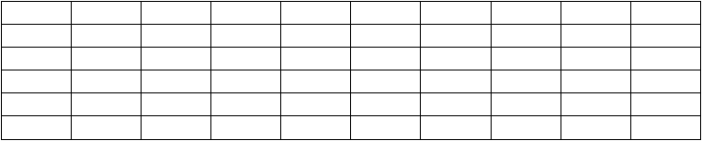
8、房号查询：选择 8，输入需要查询 4 位房号，将自动查询，输入原始房号或对照房号都可查询。三、查看主机信息：
1、待机状态下，输入 1#，可查看主机号、开锁延时、主从机、程序版本号。

四、其它说明：
房号对照设置：可设置 1000 户，房号对照，与密码。在设置之前应格式化磁盘，腾出空间，如原始0101
号分机，更改为对应 8888 号分机，密码为 9999。主机输入（888801019999）便可，主机呼分机输入 8888， 便可呼叫 0101 号分机，直接输入 0101 号分机同样能呼叫该分机。
密码开锁：如上述，输入# 88889999 便可开启单元门，输入#01019999 不可开启单元门。
监视主机：如上述，分机监视主机时，主机显示原始分机号0101，便于维护与调试
开锁延时：设置时，开锁延时为 01-99 秒，应该根据不同开锁要求设置不同开锁延时。
主机默认：格式化后，主机变为出厂默认状态。其主机地址为FFFF，密码为 0000，开锁延时为 1 秒，主从机为 00（主机），非联网主机，主机地址可以不用设置。
9、使用主机设置分机房号：分机监视主机时，主机输入 8888# 显示“★设置房号”，输入 4 位分机

房号，按#，显示“设置成功”表示设置完成，功能仅更改本对应监视的分机房号。

7

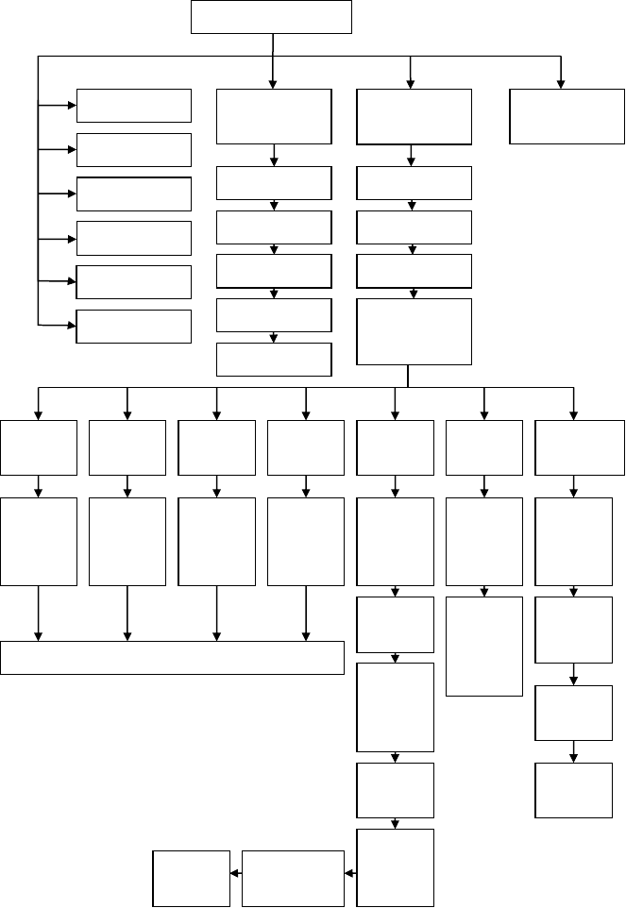
操作流程图：

待机下显示( )

0#呼中心
按#，用户密码  主机开锁 | 按##，管理员  主机设置 | 输入房号按#，  呼叫分机
显示 F- - - | 显示P- - -
输入 4 位房号 | 输入 4 位密码
显示P- - - | 显示- - P -
输入 4 位密码 | 输入 1-8 进入各选项
密码开锁

1#查主机地址

3#查开锁延时

4#查主从机号

5#查软件版本

7#查电梯联动

显示P1 | 显示P2 | 显示P3 | 显示P4 | 显示P5 | 显示 FA | 显示P8
设地址 | 设密码 | 设延时 | 设主从 | 设对照 | 格式化 | 房号查询
输 入 4 | 输 入 4 | 输 入 2 | 输 入 2 | 输 入 4 | 输 入 *, | 输 入 4
位地址 | 位密码 | 位 开 锁 | 位 主 从 | 位 原 始 | 退出 | 位房号
 |  | 延时 | 机号 | 房号
返回“- - P | -”1-8 选择 |  |  | 显示  H- - -  输 入 4  对 照 房 | 输 入 #, 格 式 化磁盘(20 秒返回) | 显 示 对应房号  按*
 |  |  |  | 号 |  | 可退出
 |  |  |  | 显示 |  | 返回
 |  |  |  | L- - - |  | 显示P8
 |  | 返回P5 | 显示 SUCC | 输 入 4  位 分 机
 |  |  | 保存 | 密码
 |  |  |  |  |  | 8

二、楼层保护器使用说明

功能特点：
- 隔离保护
- 入户线适中保护
- 4 芯加视频，
- 一进四出，无需设置主要参数说明
- 工作电压：DC18V。
- 静态电流：≤75mA
- 湿度：45%-95%
- 温度：-20℃～+50℃。

入户接 接室内分机，
已过．A-i．R U．Vq．H9．A1L．

楼层保护器
入户接口 接室内分机
- - - - - - - -. - - - -
l]．．．．]．．
mg-GM3A 它LTn GNV

入户接口 接室内分机
-i
MH9．iL．L云．『 6．忍．A8．L

••••••••••••••
••••
••••••••••••••
｀

入户接[J

桉室内分机

+18V GND

l
I. . ., II· •••·,
.,
电游指示

|
』节＇叩 D．凡UEAWVCHO 嘈1e.11lliD心 fl.AVTMGHD
楼丁主线输入 楼干主线 输出
．

9

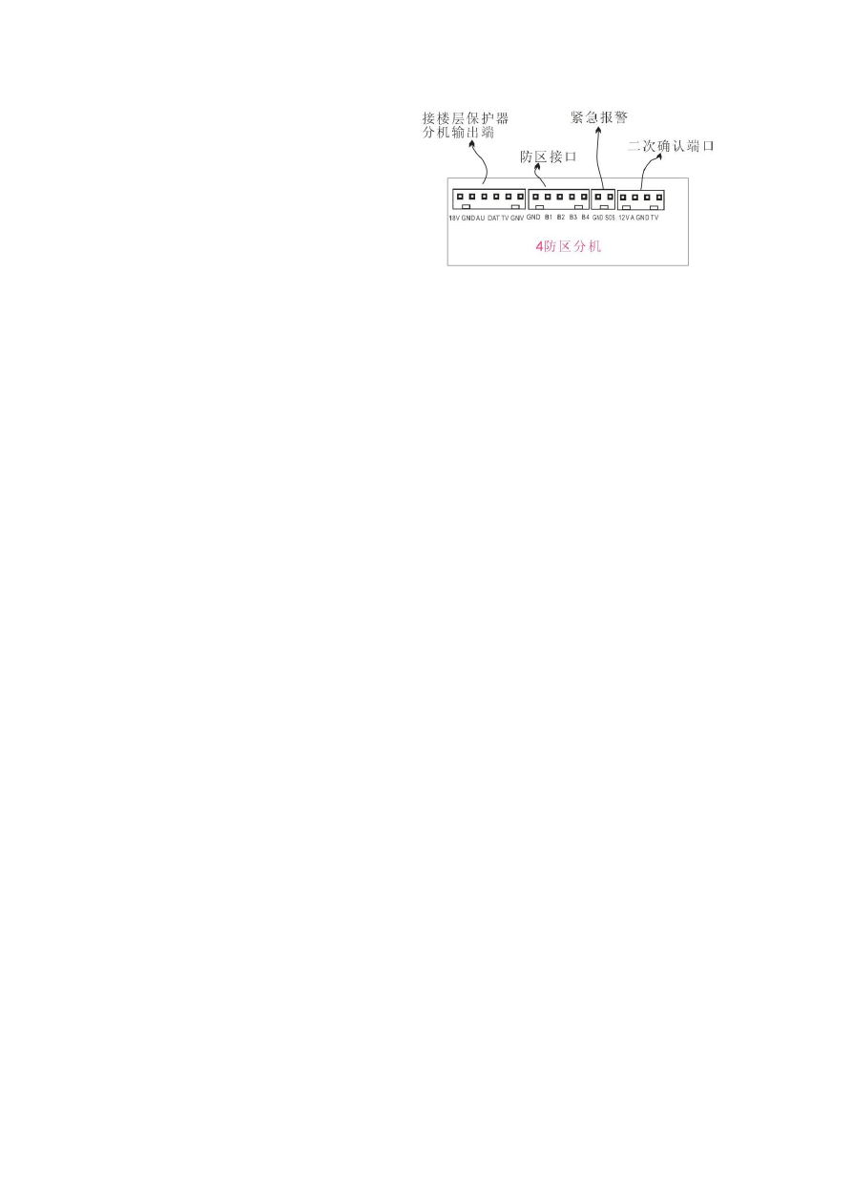
三、分机的使用说明

功能特点：
- 4 芯加视频
- 设置简单，
- 操作简易
- 小区信息提取功能主要参数说明
- 工作电压：DC18V。静态电流：≤45mA
- 湿度：45%-95%
- 温度：-20℃～+50℃。
操作说明
监视主机：分机在待机下按监视键即可看到主机图像与之对话。
监视二次确认主机：分机在待机下先按“通话键”再按“监视键”即可看到二次确认主机图像与之对话。 主机呼分机：当门口主机呼分机时，分机响铃，按“通话键”即可与之对话，按开锁键，可开启与之对
话的门口主机。
分机呼中心机：当分机处于联网状态时，分机并且在待机下按“呼叫”即可连接中心机与之对讲。
中心机呼叫分机：当中心机呼分机时，分机响铃，按“通话键”即可与之对话。再次按“通话键”可结
束对话。
分机提信息：当分机接收到信息时，信息指示灯闪烁，分机按“查阅键”可提取小区信息，再次按“查 阅键”可提取下一条信息。

设置操作说明
房号设置：分机在待机下输入 8888# (4 位分机房号) #
使用数码主机设置分机房号：分机监视主机时，主机输入 8888# 显示HA- -时，输入 4 位分机房号，

按#，显示SUCC 设置成功，功能仅更改本对应监视的分机房号。
使用液晶主机设置分机房号：分机监视主机时，主机输入8888# 显示“★设置房号”，输入4 位分机房号，按#，显示“设置成功”表示设置完成，功能仅更改本对应监视的分机房号。
分机密码设置： *密码（默认为 9999）# 4 # 四位密码#再次相同四位密码# (密码不能设置成，8888) 设置主从分机： *密码（默认为 9999）# 5 # X # X=1 时为主分机，X=2 时，为从分机
设置响铃类型： *密码（默认为 9999）# 6 # X # X=1 时为非和弦，X=2 时，为和弦音乐
选择铃音： *密码（默认为 9999）# 7# (再次按 7 播放下一曲，按#保存退出，和弦分机时才支持
此操作)
四防区撤防： *密码（默认为 9999）# (四防区同时撤防)
四防区布防： *密码（默认为 9999）# 1 # 1 2 3 4 # (说明：1 2 3 4 表示四个防区) 红外布防： *密码（默认为 9999）# 1 # 1 # (说明：1 表示红外)
门磁布防： *密码（默认为 9999）# 1 # 2 # (说明：2 表示门磁) 烟感布防： *密码（默认为 9999）# 1 # 3 # (说明：3 表示烟感) 瓦斯布防： *密码（默认为 9999）# 1 # 4 # (说明：4 表示瓦斯) 设置分机防区常开型：
*密码（默认为 9999）# 2 # 1 # 设置红外为常开型防区
*密码（默认为 9999）# 2 # 2 # 设置门磁为常开型防区
*密码（默认为 9999）# 2 # 3 # 设置烟感为常开型防区
*密码（默认为 9999）# 2 # 4 # 设置瓦斯为常开型防区
*密码（默认为 9999）# 2 # 5 # 设置紧急为常开型防区
*密码（默认为 9999）# 2 # 1 2 3 4 5 # 同时设置为常开型

10

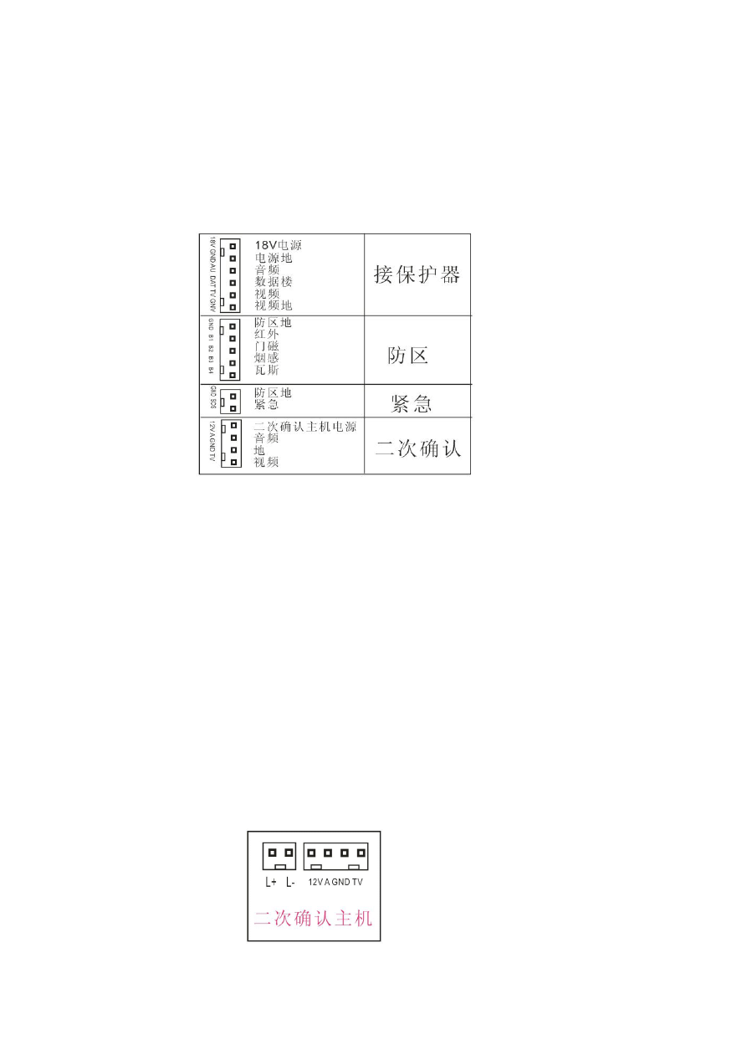
设置分机防区常闭型：
*密码（默认为 9999）# 3 # 1 # 设置红外为常闭型防区
*密码（默认为 9999）# 3 # 2 # 设置门磁为常闭型防区
*密码（默认为 9999）# 3 # 3 # 设置烟感为常闭型防区
*密码（默认为 9999）# 3 # 4 # 设置瓦斯为常闭型防区
*密码（默认为 9999）# 3 # 5 # 设置紧急为常闭型防区
*密码（默认为 9999）# 3 # 1 2 3 4 5 # 同时设置为常闭型

四、二次确认主机使用说明

功能特点：
- 功耗低
- 布线少，仅仅 4 根线
- 工作电压：DC18V。
- 静态电流：0mA
- 湿度：45%-95%
- 温度：-20℃～+50℃。

注意事项：
- 二次确认主机不可并机使用
- 只支持电控锁开锁

11

以上内容仅为本文档的试下载部分，为可阅读页数的一半内容。如要下载或阅读全文，请访问：https://d.book118.com/827121024026006030

